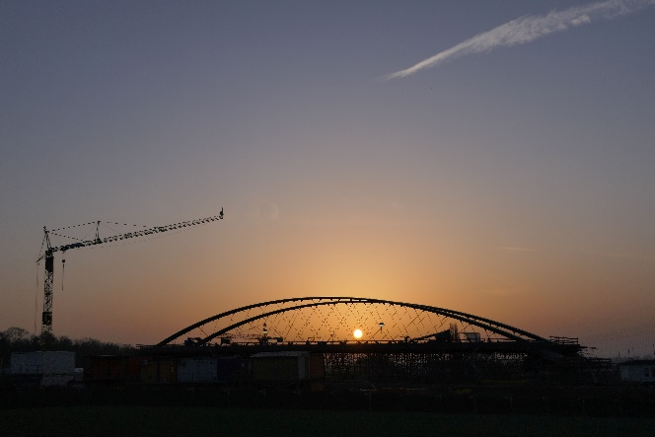
Bild 1 aus der Bauphase im April 2020:
Die Stuttgarter Netzwerk-Bogenbrücke mit CFK-Hängern ist bereit zum Einschieben. Foto: L. Haspel, sbp Stuttgart
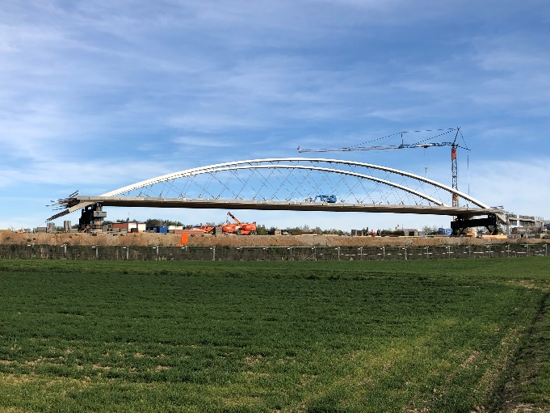
Bild 2 aus der Bauphase im April 2020:
Die Stuttgarter Netzwerk-Bogenbrücke mit CFK-Hängern ist bereit zum Einschieben. Foto: M. Laengle, sbp Stuttgart
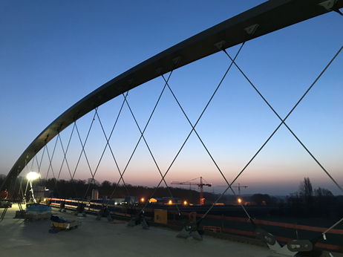
Bild 3 aus der Bauphase im April 2020:
Filigrane CFK-Hänger der Stuttgarter Netzwerk-Bogenbrücke. Foto: L. Haspel, sbp Stuttgart
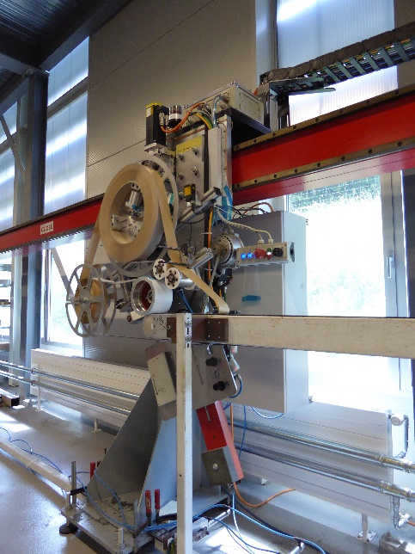
Bild 4:
Bandablege-Automat der Firma Carbo-Link zur Produktion der CFK-Hänger. Foto: Empa
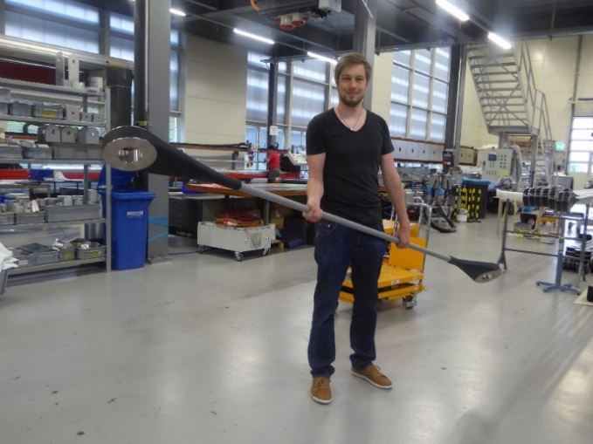
Bild 5:
CFK-Hänger in der Werkhalle von Carbo-Link. Foto: Empa

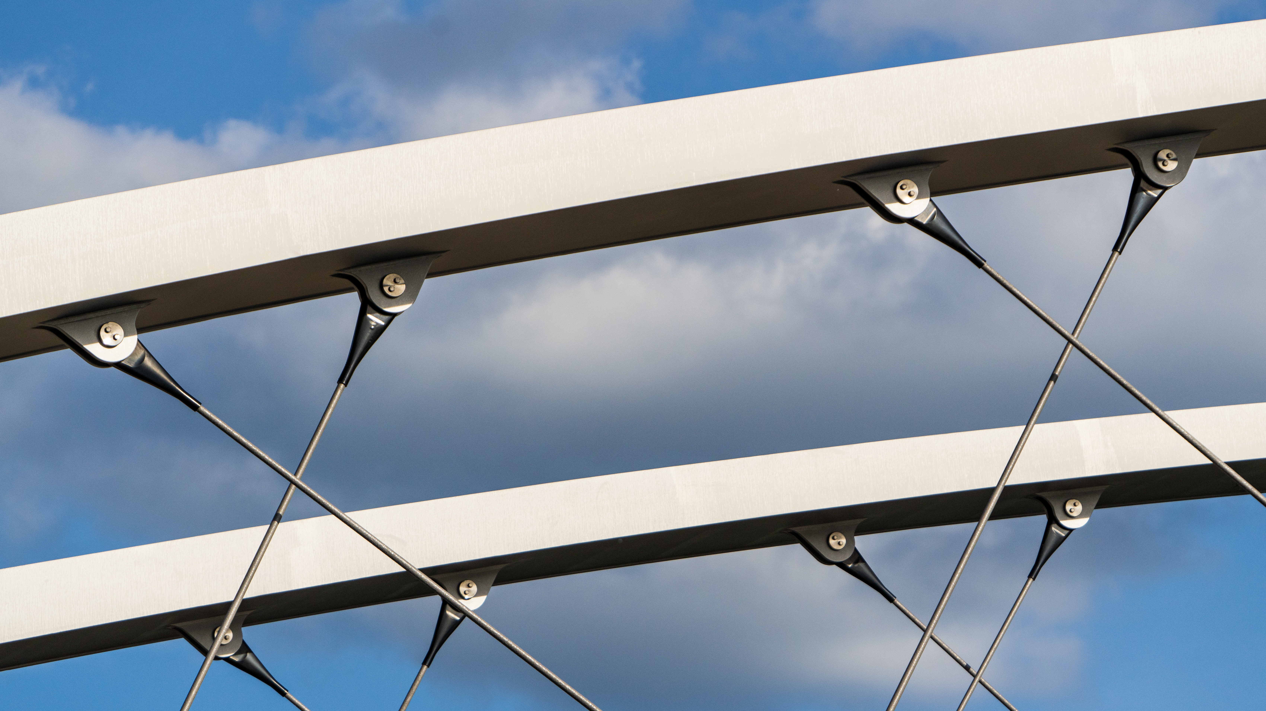
Bild 6 von der fertigen Brücke:
Neuer Werkstoff für eine klassische Konstruktion: Die Seile aus kohlefaserverstärktem Kunststoff und ihre Befestigung an den beiden Bögen. Foto: sbp/Andreas Schnubel

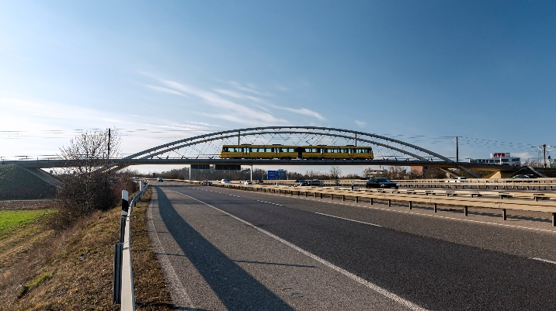
Bild 7 von der fertigen Brücke:
Fast 130 Meter lang, rund 1500 Tonnen schwer: Die Stadtbahnbrücke bindet Stuttgart besser an den Flughafen an. Foto: sbp/Andreas Schnubel

